Дорогие педагоги, ребята и родители!
Приглашаем вас принять участие в конкурсе «Лучшее новогоднее украшение здания образовательной организации и классных комнат» в рамках празднования Нового 2016 года и Рождества Христова.
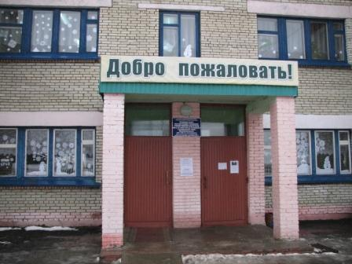
Конкурс проводится с целью формирования всеобщей атмосферы праздника и направлен на раскрытие творческого потенциала учащихся, родителей и педагогов, активизацию коллективной творческой работы, развитие нестандартного творческого мышления, воспитание эстетического вкуса.
С этого объявления в школе началась «другая» жизнь.

Фойе нижнего этажа придумали как украсить ученики10 класса, класс. руководитель Купцов А.И.
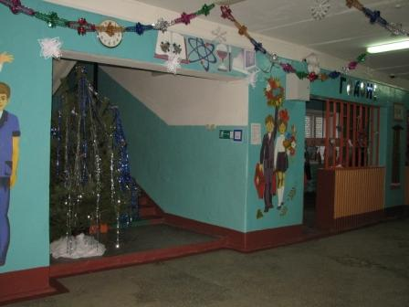
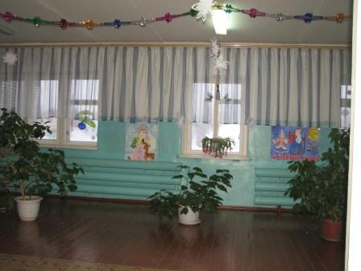
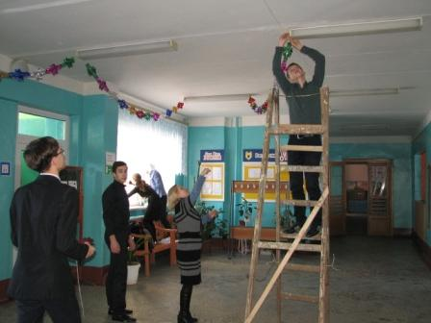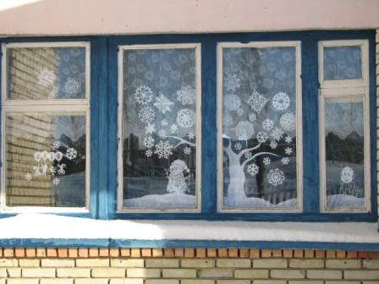

В холле втором этажа украшали ребята 8 классов.
В начальных классах родители совместно с детьми
украсили свои кабинеты.
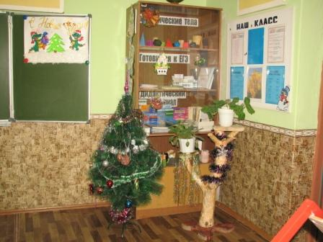
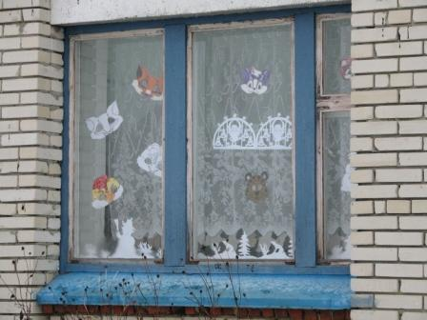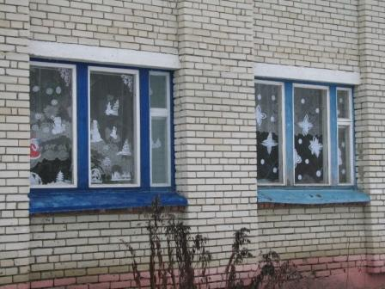
Ребята основной школы справились самостоятельно.

